基本操作
- 视窗移动
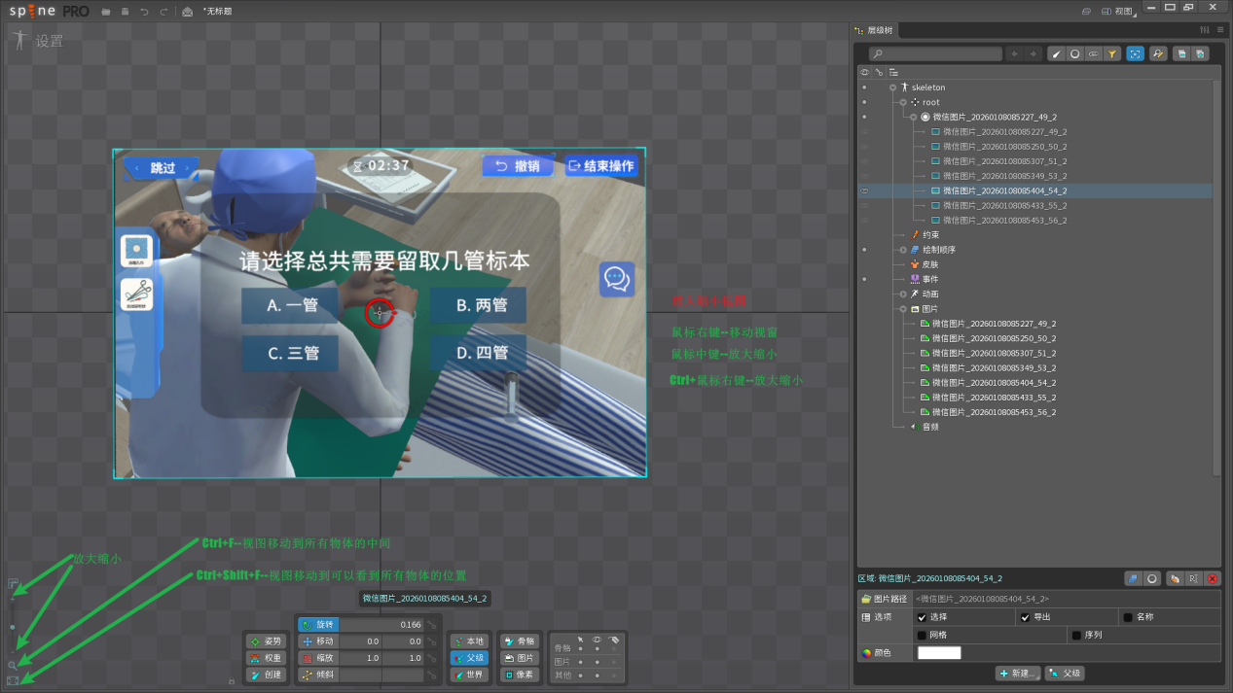
- 素材控制
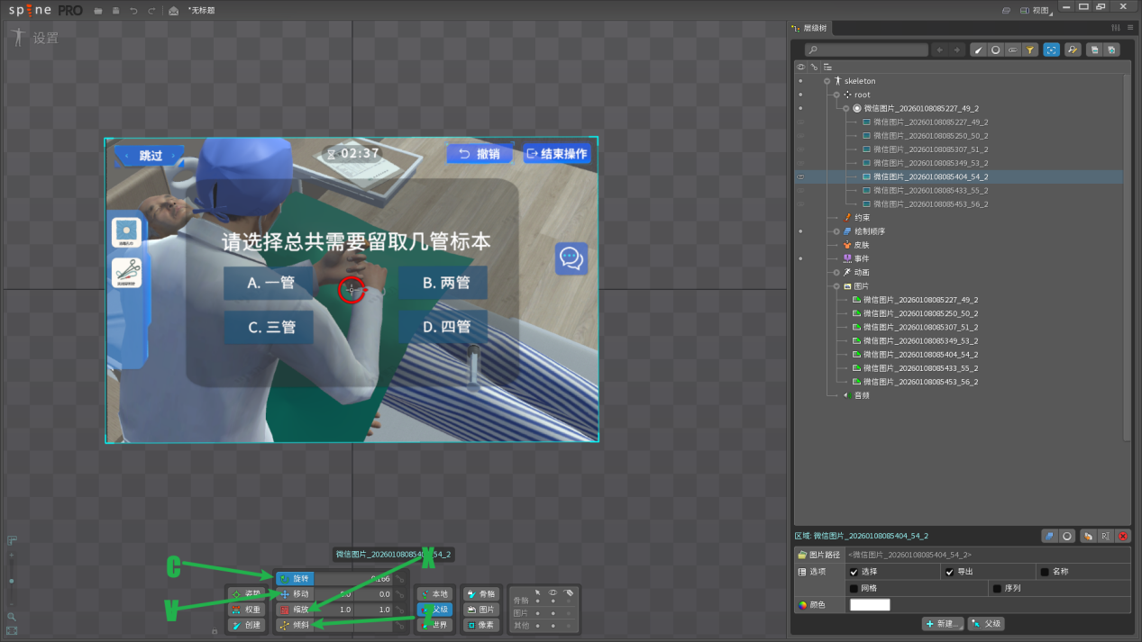
- 基本概念
- 附件
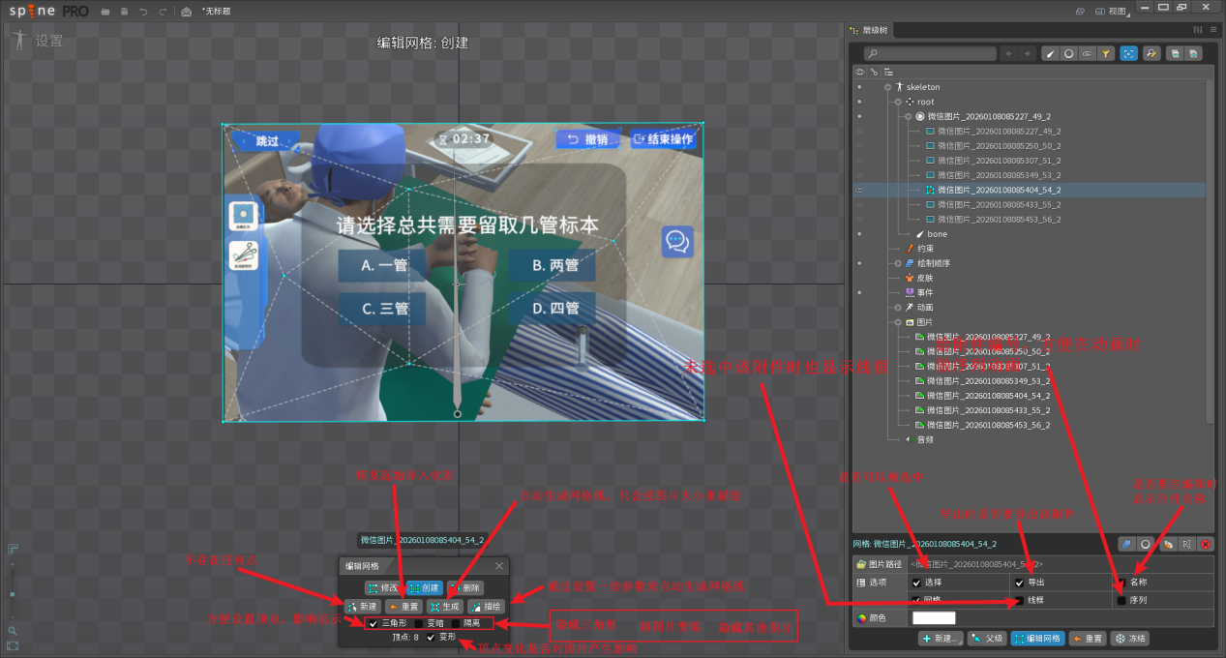
附件包含两种状态 ：01 原始附件 （没有被编辑改变的附件素材）

02 网格（需要被编辑改变的附件素材）-----网格（权重）
- 插槽：用来收容附件的上一层 父级工具。
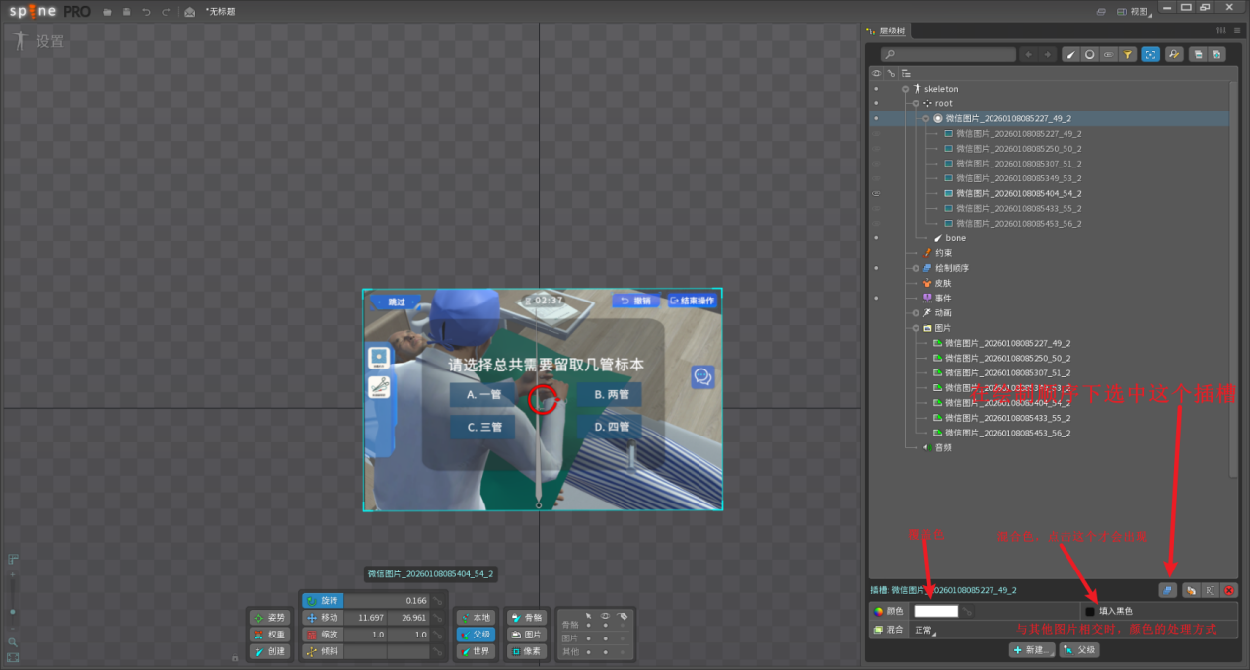
创建插槽的方法
1 直接拖拽图片到视窗 软件自动建立一个和图片素材文件名相同的插槽
2 通过创建骨骼来建立插槽（讲完骨骼命令再给大家演示）
一个插槽可以拥有很多子附件。但是却永远只能显示一个附件
讲解插槽的作用 ：做序列动画（讲概念 理解概念就行 后面的课程讲实战案例）
通过在绘制顺序下调整插槽来改变图片的上下级显示关系 非常重要。（讲概念 理解概念就行 后面的课程讲实战案例）
- 骨骼：用来驱动插槽动画的上一层父级工具。
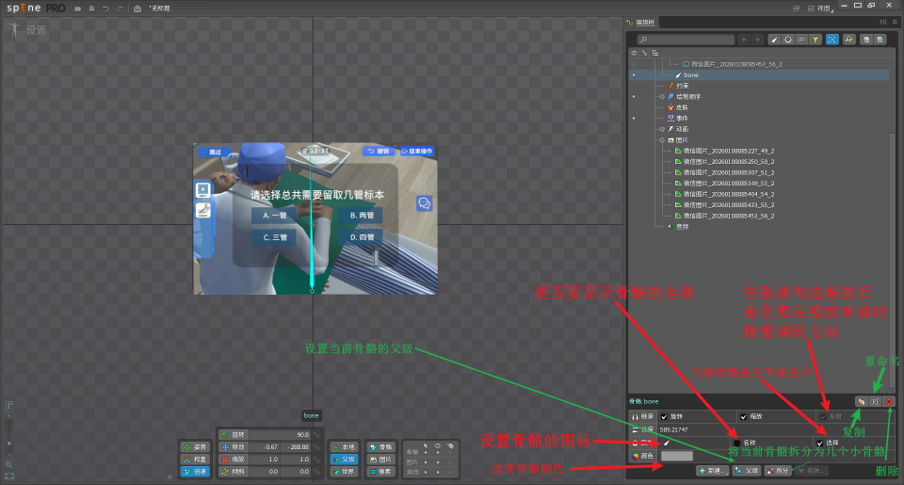
默认情况下SPINE会分配一个主骨骼对象（root），主骨骼对象（root）是无法删除的。默认处在原点位置。是所有骨骼的最高父级骨骼。

除去主骨骼对象（root） spine下所有的其它骨骼都需要 我们手动创建 并手动指定它为某一个插槽的父层级

讲解 如何为 插槽指定骨骼
1 手动指定 (自由度大 效率低下骨骼的名称和插槽的名称 需要后期指定)
2 创建时直接选择插槽建立骨骼。（创建时骨骼的名称和插槽的名称完全一致。效率高）

讲解 骨骼 下父子层级关系的概念。 上一个层级永远控制着下一个层级。

骨骼完成动画的方法：1 直接对骨骼进行动画 （后面的课程讲实战案例）
2 骨骼通过对图片元素 绑定和调整权重来控制画面的运动。（后面的课程讲实战案例）

讲解骨骼下的倾斜命令

讲解为插槽创建指定骨骼时轴心的重要性。（重点讲一下骨骼位于插槽正中心的方法）

- 骨架：Spine下最顶级的层级就是Skeleton(骨架)，相当于项目名称总文件夹

我们可以在一个项目中创建多个骨架，

创建新骨架在SPINE菜单栏中完成（Ctrl +N）。

选择下面按钮中的复制按钮也可以复制出一个新的骨架。

- 网格权重和骨骼的关系
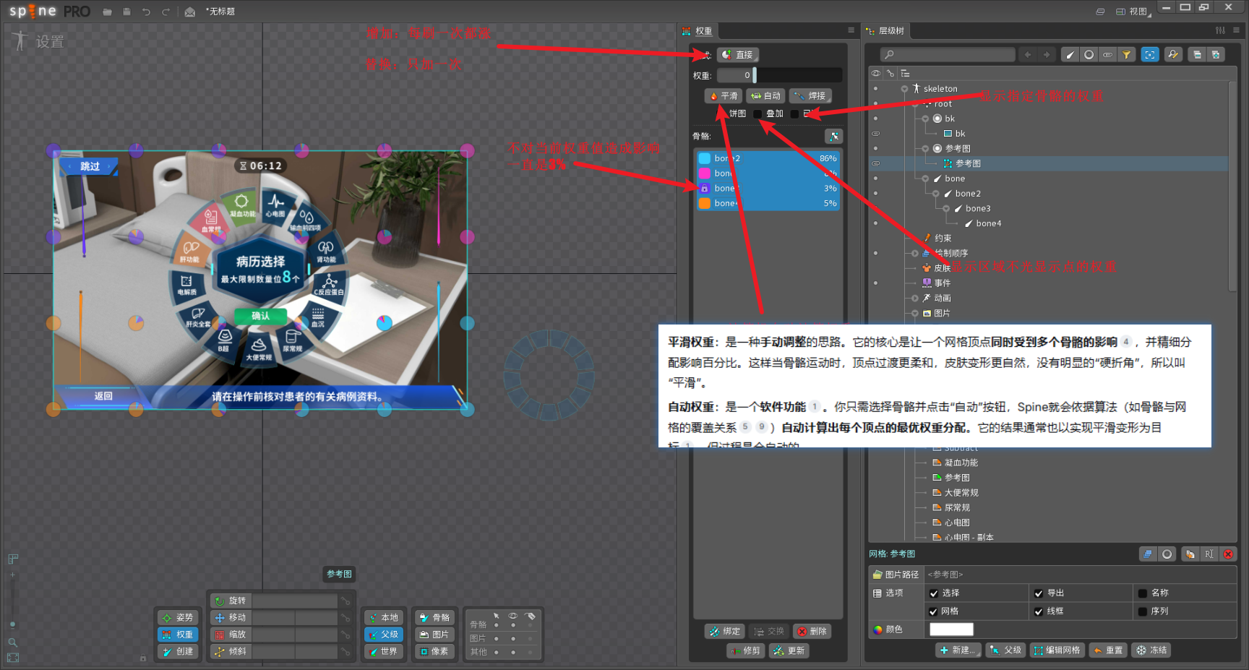
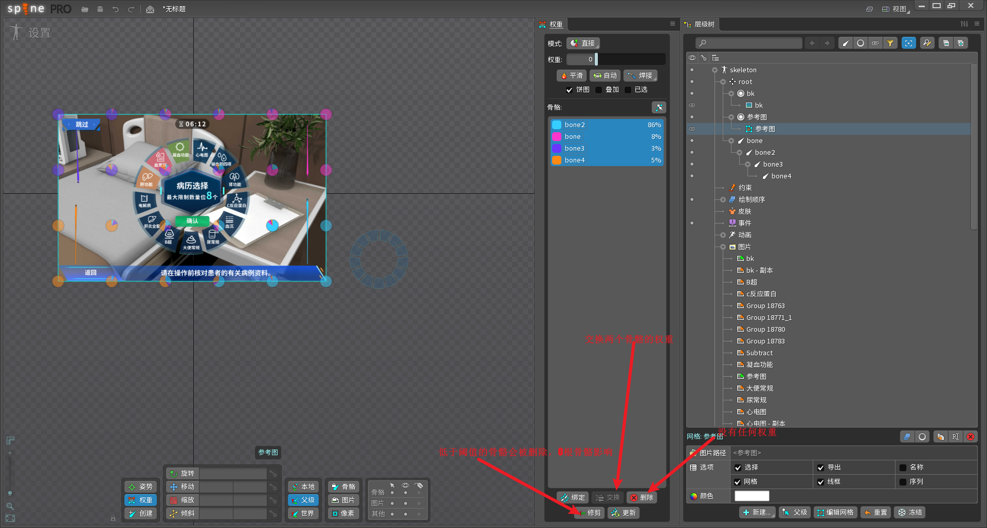
骨骼通过点设置的权重来控制点的运动，点的又通过三角面来拉伸图片。只要有一个顶点在权重

